Anlaufprofil A12

emco Bautechnik

Eigenschaften

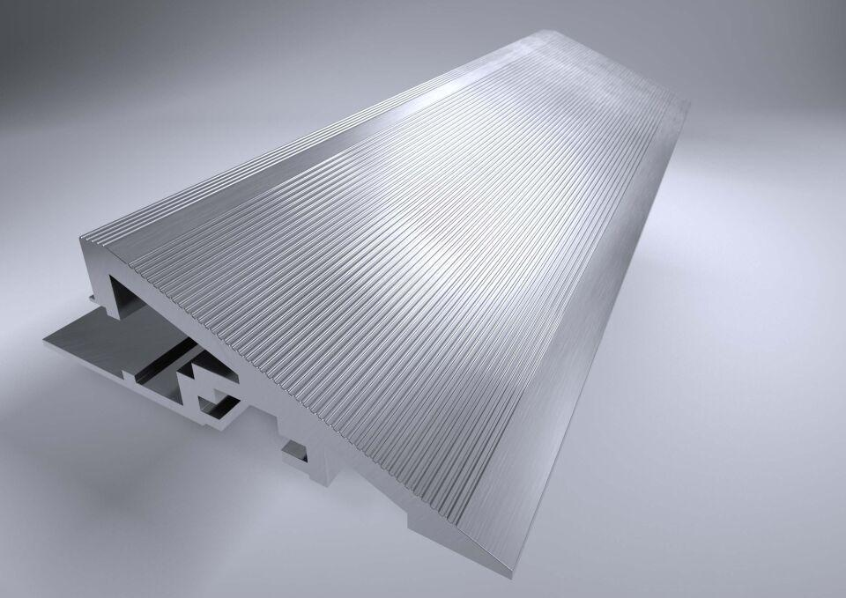

HAN:

A12

Höhe (mm)

12,00